《安全评价报告信息公布表》
机构名称 | 重庆市安全生产科学研究有限公司 |  |  |  |  | 资质证号 |  |  |  | APJ-（渝）-001
委托单位 | 中国石油化工股份有限公司西南油气分公司
项目名称 | 江沙321-1HF井组地面配套建设工程安全验收评价
项目类别 | □预评价 □现状评价 ■验收评价 □其他
所属业务类别 |  | 陆地石油和天然气开采业
安全评价过程控制情况
安全评价项目管理 | 项目组组长 |  |  |  | 技术负责人 |  |  |  |  |  | 过程控制负责人
安全评价项目管理 | 张郑平 |  |  |  | 陈美宝 |  |  |  |  |  | 冯浩
编制过程 | 报告编制人 |  |  | 报告提交日期 |  |  |  | 报告审核人 |  |  |  | 报告审批人
编制过程 | 张郑平 |  |  | 2020.11 |  |  |  | 蔡治勇 |  |  |  | 蔡治勇
姓 名 | 认定专业 |  | 安全评价师从业识别卡/证书编号 |  |  |  |  | 注册安全工程师  注册证号 |  |  |  |  | 是否专职
张郑平 | 电气 |  | S011053000110192003137 |  |  |  |  | -- |  |  |  |  | 是
雷 楠 | 储运 |  | S011053000110193002251 |  |  |  |  | -- |  |  |  |  | 是
蒋 平 | 采油 |  | 1700000000301842 |  |  |  |  | -- |  |  |  |  | 是
林波 | 安全 |  | S011053000110192002987 |  |  |  |  | -- |  |  |  |  | 是
李 伟 | 机械 |  | 1800000000201223 |  |  |  |  | -- |  |  |  |  | 是
陈美宝 | 冶金、化工机械 |  | 1500000000100116 |  |  |  |  | 0100948 |  |  |  |  | 是
冯皓 | 机械 |  | 1600000000201291 |  |  |  |  | 0177668 |  |  |  |  | 是
蔡治勇 | 热能与动力 |  | 0800000000102949 |  |  |  |  | 0074134 |  |  |  |  | 是
项目简介 | 江沙321-1井组包括江沙321-1HF、-2HF、-3HF等三口井，位于四川省德阳市中江县通济镇同缘村1组。气井单井配产分别为1.3×104m3/d、2.6×104m3/d、2.6×104m3/d。  工程主要内容包括：新建1条DN150外输管线输至下游江沙321HF井站，长度3.3km。新建江沙321-1集气站，站内布置PN35MPa DN65 1控2井口截断阀1套、PN35MPa DN65背包式井口截断阀一套、PN4.0 DN400分离器1套、PN4.0 DN600分离器1套、20m3污水罐1套，DN80放空设施一套。  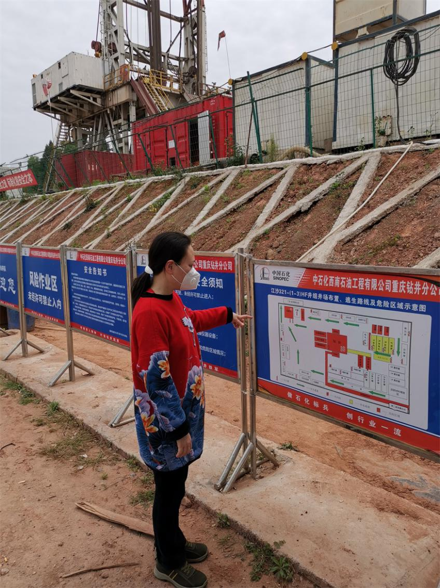
现场开展工作情况 | 勘验人员 |  | 勘验时间 |  |  |  | 勘验任务 |  | 勘验中的问题
现场开展工作情况 | 张郑平 |  | 2020.4.9 |  |  |  | 项目负责 |  | 无
现场开展工作情况 | 林波 |  | 2020.4.9 |  |  |  |  |  | 无

